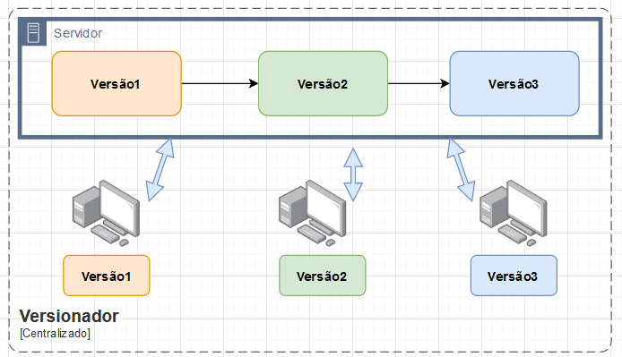
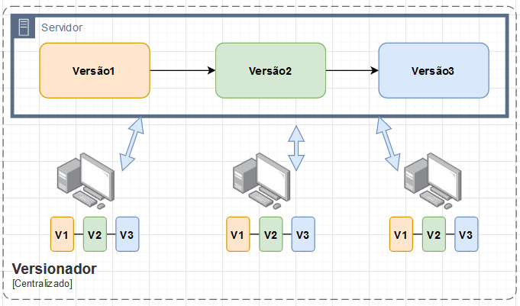
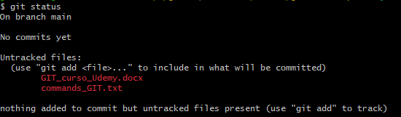
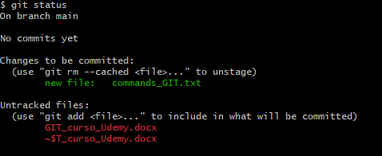
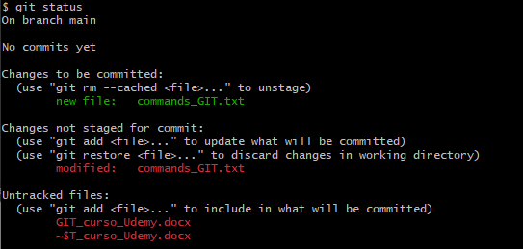
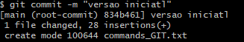
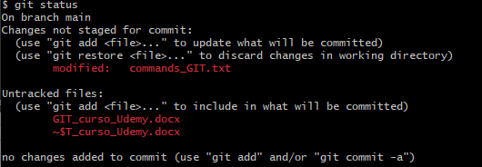
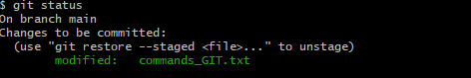
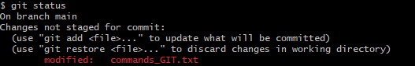
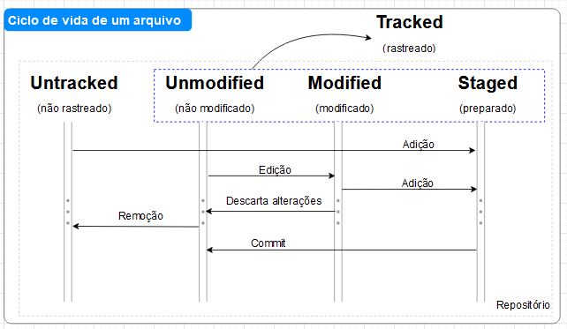
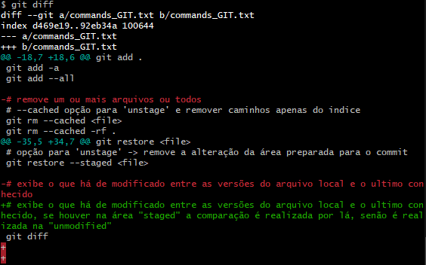
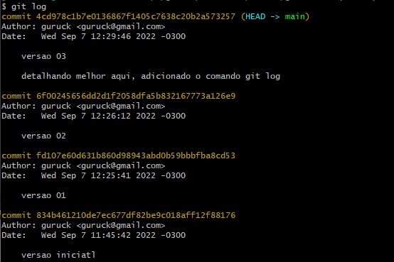
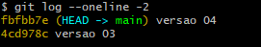
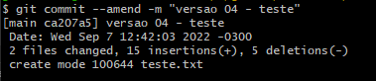
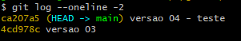
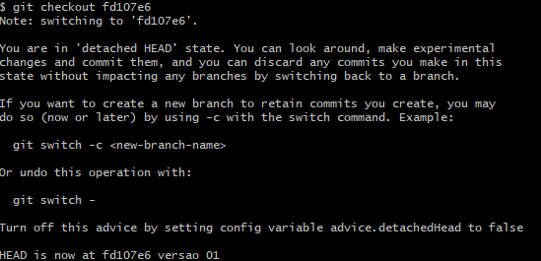
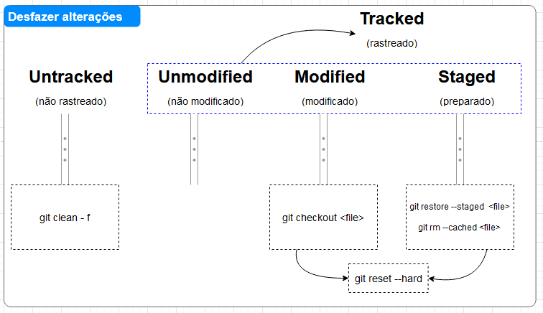




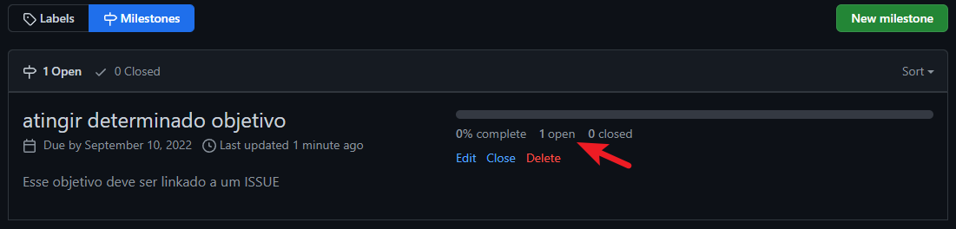
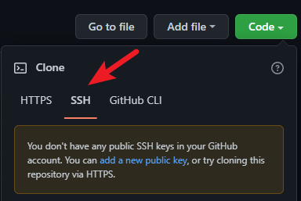
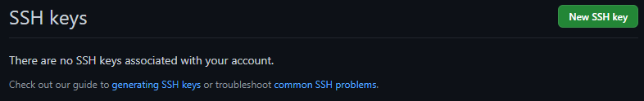
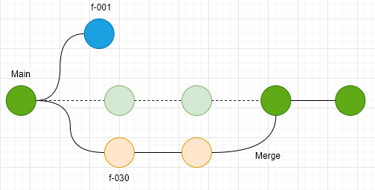
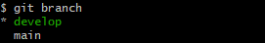
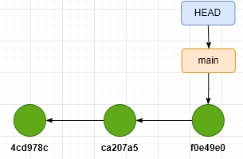
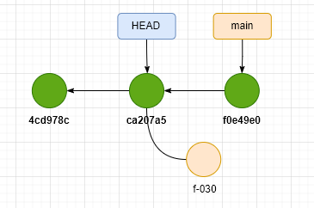
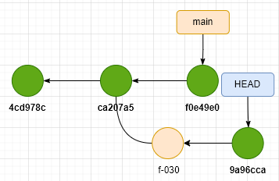
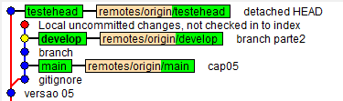
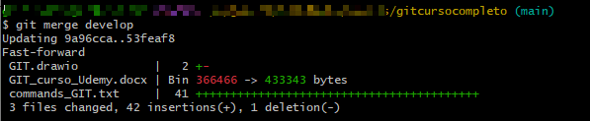
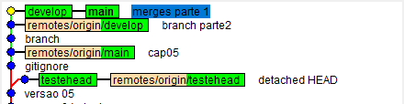
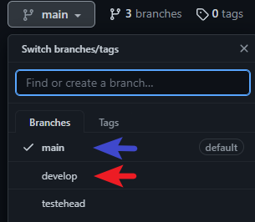
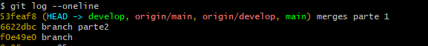
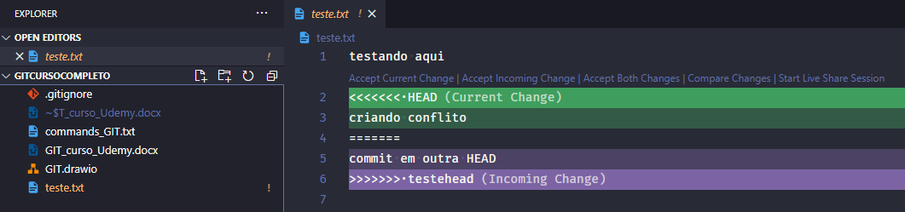
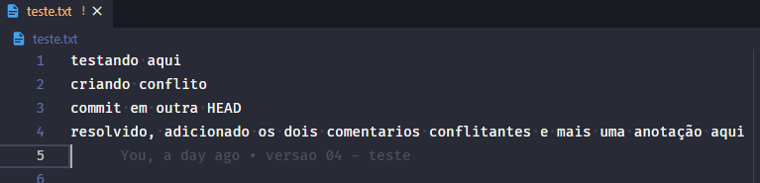
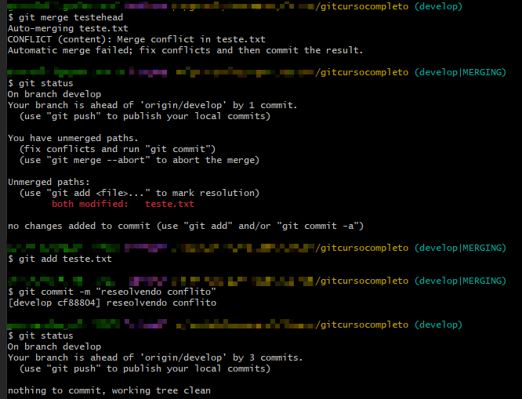
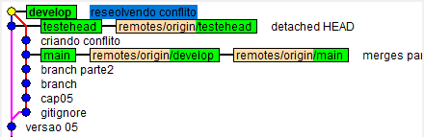
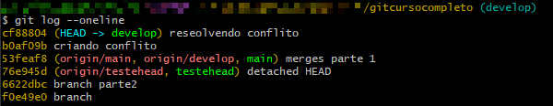
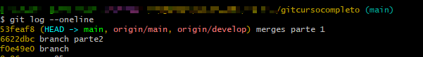
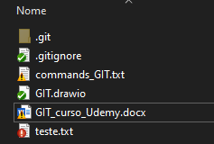
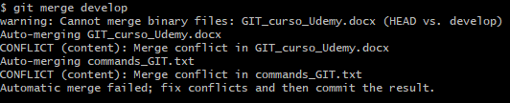
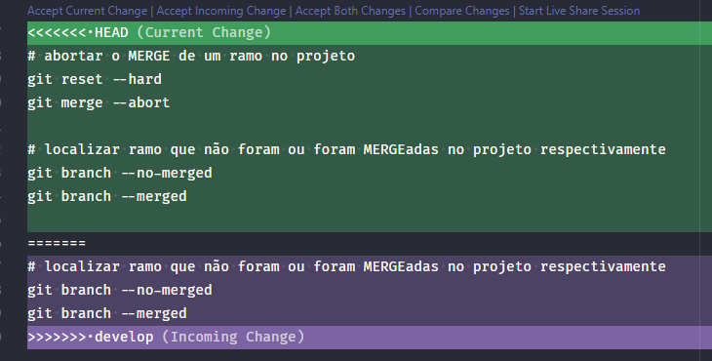
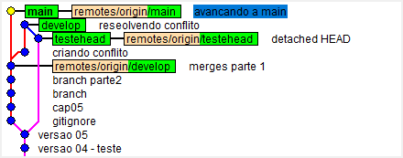
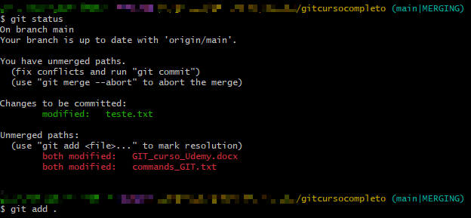
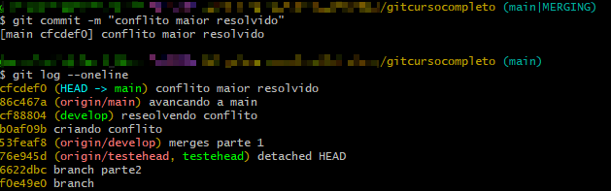
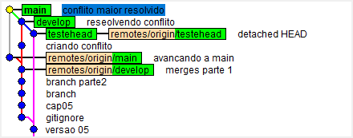
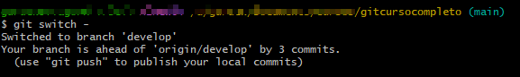
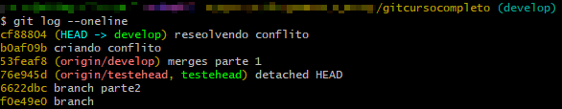
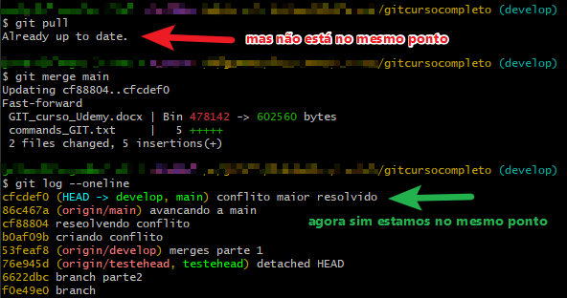
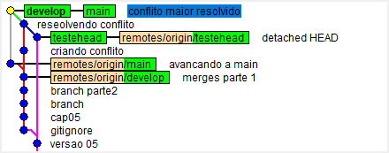
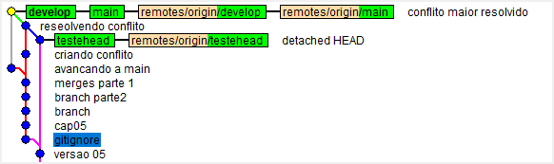
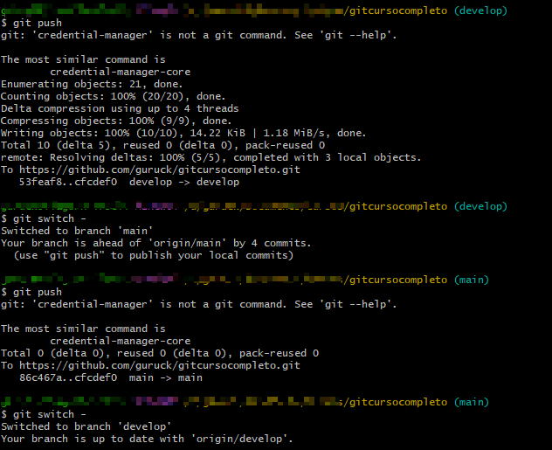
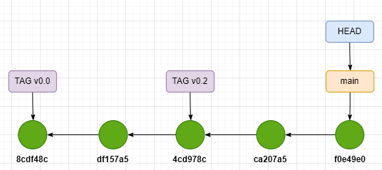
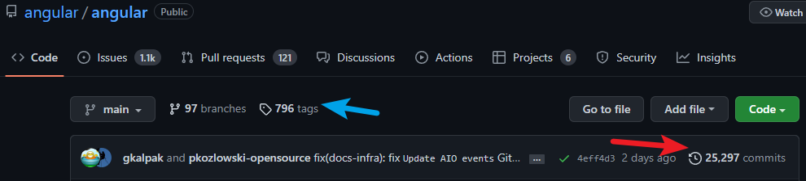
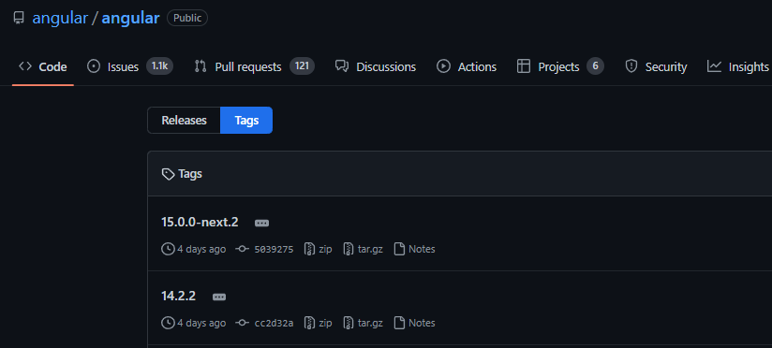
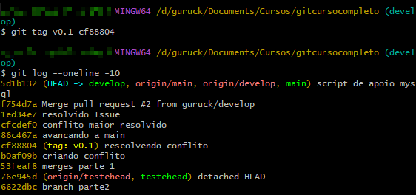
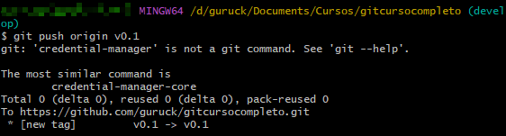
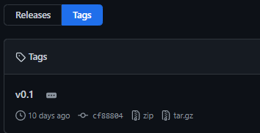
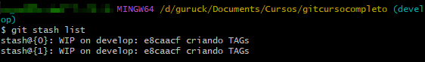
GIT
https://itau.udemy.com/course/git-completo-do-basico-ao-avancado/learn/lecture/13897466#overview

Sobre o controle de versão
- Histórico de alterações
  - É possível restaurar versão anterior sem prejuízo
- Pequenos ou grandes projetos
  - Pode ser utilizado por frentes diferentes de trabalho
- Ramos (branches)
  - Diferentes níveis à partir de um mesmo ponto do projeto
  - Mesclar funcionalidades após testadas
- Rastreabilidade
  - Identifica quando e quem realizou a mudança no código em determinado momento

Tipos de Versionadores
Centralizado
Nesse modelo o servidor contém todo o histórico e foi padrão por muitos anos. Ex.: Subversion (SVN) criado em 2000, GIT criado no final de 2005
Se o servidor não tiver a proteção de backup, etc., e ocorrer um problema no servidor, o projeto é impactado.

Distribuído
Nesse modelo o servidor e as máquinas contêm todo o histórico do versionamento.

Toda máquina possui uma cópia do repositório
Mudanças são realizadas localmente
Não depende de uma única máquina

Informações sobre o funcionamento
STATUS
Untracked files: arquivos não rastreados pelo GIT (ainda), para adicionalos ao versionamento, executar “git add <nome do arquivo>”
No exemplo abaixo existe uma versão já adicionada do arquivo “commands_GIT.txt” para ser commitada, no entanto, ainda há mudanças nesse mesmo arquivo que não foram adicionadas.

Estagios de um arquivo
Untracked: arquivos ainda não rastreados
Unmodified: arquivo commitado
Modified: arquivo que após o commit, sofreu alguma alteração
Staged: arquivo após modificado, adicionado na área para realizar o commit

Para comparar as alterações realizadas:

Para listar os commits
Os comits são listados em ordem decrescente

Movendo entre os commits

DESFAZER Alterações no repositório

GIT IGNORE
https://github.com/github/gitignore

Conceito de FORK
O fork serve para realizar uma “copia” individualizando o projeto para dominio proprio sendo possível realizar alterações e contribuir (ou não) com o porjeto origem

Conceito de PULL REQUEST
Proposta de mudanças que são encaminhadas como contribuição para o projeto origem qual foi realizado o fork/branch.

Conceito de ISSUES / Labels / Milestone
Problema capturado por qualquer um, que é reportado e assim fica visível para comunidade toda que acompanha o projeto.
Usado para categorizar os problemas capturados
Usado para definir um determinado marco / backlog/ agrupamento de Issues

Conceito de README
Fornecer um Resumo/Documento/Apontamento incial do Projeto ou subdiretorios para que tenha maior facilidade de se obter informação sobre o repositorio.
https://dillinger.io/

Conceito de SSH
Utilizado para o GIT_BASH conseguir realizar a comunicação com o REPO
Nas configurações do REPO é possivel realizar o cadastro da chave SSH gerada.
A configuração é gerada por conta e não por repositório, uma vez gerada, não será necessário fazer para cada um dos repositorios existentes.
----------------
gerar chave SSH
----------------
ssh-keygen
cd ~/.ssh/
start ~/.ssh/
id_rsa.pub <- chave gerada (caso pode ser renomeado e adicionado posteriormente)
eval $(ssh-agent)
ssh-add ~/.ssh/id_rsa

Conceito de BRANCHES
Branch é uma ramificação no projeto que permite que funcionalidades sejam desenvolvidas separadamente sem impactar as funcionalidades estáveis no projeto.

Conceito de MERGE
Integrar os fontes desenvolvidos em um ramo na branch atual. Ou seja, caso esteja na branch develop e execute o merge da branch main, significa que vai mesclar os dados da main para develop.
Mais natural o caminho de ter uma branch “PRODUCAO, HOMOLOGACAO E DESENVOLVIMENTO”; Na branch HOMOLOGACAO é realizado merge da DESENVOLVIMENTO e em PRODUCAO realizado o merge da HOMOLOGACAO.
O Merge trás as mudanças realizadas em determinado ramo para o ramo atual.
Ou seja, temos o ramo “develop” e o “main” no mesmo ponto independente do HEAD apontando para qualquer um que seja após o MERGE, diferente do ramo “testehead”
Conflitos
Os conflitos podem ocorrer quando existirem alterações em branchs que diferem em um mesmo arquivo.
É possível constatar que após a resolução do conflito, o fonte desenvolvido no ramo ‘testehead’ agora aparece junto ao projeto novamente na ‘develop’, mas ainda não na ‘main’ pois esta está atras da ‘develop’
Conflito Maior
Após o PUSH dos fontes dos ramos ‘develop’ e ‘main’ os remotos foram para o mesmo ponto. O ramo ‘testehead’ uma vez implementado no ramo ‘develop’ e com novas implementações posterior a evolução do projeto, pode ser removido para não causar equívocos ou podemos mantê-lo por determinado tempo por questão de rastreabilidade.
Para um caso de linha de produção, os branchs são criados a partir de ‘develop’ que contêm o fonte completo, é então desenvolvido a funcionalidade e realizado o PULL REQUEST para MERGE do fonte destacado de ‘develop’ para implementar na esteira, assim, é encaminhado para o servidor de desenvolvimento o fonte após as validações da esteira. Se todas as validações ocorrerem com sucesso, automaticamente é criado no final um PULL REQUEST para esteira de ‘homologação’ responsável por entregar os fontes no servidor de homol.
Antes de chegar em Produção todo fonte deve ser testado e validado, bem como passar pelo processo de GMUD.
Uma vez realizada com sucesso e passado o tempo de validação ai o MERGE REQUEST deve ser aceito em PRODUÇÃO (main) caso contrário deve ser realizado rollback nos fontes para versão funcional anterior.

Conceito de TAG
TAG é um ponteiro em commit específico na história do projeto independente de branch ou HEAD. Sua função é marcar um ponto importante no projeto.
Cada TAG pode representar uma versão do projeto e sendo atrelada ao commit fica facil identificar e rastrear o ponto do projeto com a devida TAG

Conceito de STASH
O stash serve para salvar um estado do fonte sem a necessidade de efetuar um commit, para poder aplicar em momento oportuno.
Quanto maior o numero, mais anterior o momento do stash.
Conceito de REVERT
quando é revertido o commit para o anterior, é gerado um novo commit com os dados do anterior.
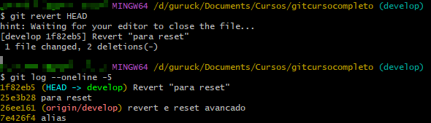
Conceito de RESET para DESFAZER commit (APAGAR)
quando é executado o commit deixa de existir e o HEAD passa a ser apontado para o “momento desejado”
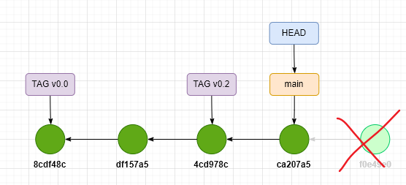
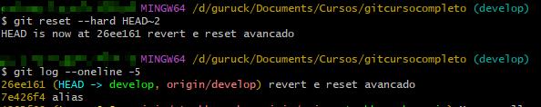

Apendice A – Comandos
# lista as configurações globais
git config --global -l

# gerenciamento das configurações globais
git config --global user.name "Fulano de Tal"
git config --global user.email "fulano@de.tal"
git config --global init.defaultBranch main
git config --global core.editor "code --wait"

# inicializa o versionamento de um repositório
git init

# exibe o status do repositório
git status

# adiciona um ou mais arquivos ou todos (., -a, --all)
git add <file>
git add .
git add -a
git add --all

# exibe o que há de modificado entre as versões do arquivo "modified" e o ultimo conhecido, se houver na área "staged" a comparação é realizada por lá, senão é realizada na "unmodified"
git diff
# para realizar a comparação entre a "staged" e "unmodified"
git diff --cached
git diff --staged

# exibe os comits de forma decrescente
git log
git log --oneline
git log <branch> --oneline
git log -2
# exibe as modificações do ultimo commit
git log -p -1
# exibe um resumo dos arquivos alterados nos commits
git log --stat
git log --shortstat

# modifica a mensagem do commit (na realidade o commit cria um novo commit baseado no ultimo HEAD)
git commit --amend -m "alteracao da mensagem do commit"
git commit --amend --no-edit

# DESFAZENDO ALTERAÇÕES
# reverte / navega entre os commits
git checkout <numero do commit>
git checkout main
git checkout <file>
git checkout .

# remove arquivos não rastreados
git clean -f

# remove um ou mais arquivos ou todos
# --cached opção para 'unstage' e remover caminhos apenas do indice se não houver um HEAD
git rm --cached <file>
git rm --cached -rf .
# sem a opção --cached vai apagar literalmente o arquivo
git rm 'd*'
git rm 'd/*'

# salva uma versão do arquivo até o momento do commit
# é possivel comentar em multiplas linhas se não encerrar o (") caso precise detalhar melhor o commit
git commit -m "versao teste"

# descarta as alterações após uma versão do arquivo até o momento do ultimo commit (precisa de um HEAD para funcionar)
git restore <file>
# opção para 'unstage' -> remove a alteração da área preparada para o commit
git restore --staged <file>

# remove todas as alterações realizadas voltando ao ultimo commit (trackeds)
git reset --hard

# para parar de rastrear um arquivo caso adicionado após no gitignore ou rastrear
git update-index --skip-worktree <file>
git update-index --no-skip-worktree <file>

# realizar uma copia de um repositorio local/remoto
git clone repositorio novoRepositorio
git clone https://github.com/usuario/gitcursocompleto.git

# verificar se o repositório está vinculado a um remoto ou não
git remote -v
## origin https://github.com/usuario/gitcursocompleto.git (fetch) -> busca informações
## origin https://github.com/usuario/gitcursocompleto.git (push) -> envia informações

# adicionar links de repositorios remotos
git remote add <alias> <url do repositorio>
git remote add origin https://github.com/usuario/gitcursocompleto.git

# alterar links de repositorios remotos
git remote set-url <alias> <url do repositorio>
git remote set-url origin https://github.com/usuario/gitcursocompleto.git

# enviar commit para repositorio remoto
git push
git push --set-upstream origin <nome do ramo>
git push -u origin <nome do ramo>

# restaurar do repositorio remoto
git pull

# listar os ramos no projeto
git branch
git branch --list

# criar um ramo no projeto
git branch <nome do ramo>
git checkout -b <nome do ramo>
git switch -c <nome do ramo>

# renomear um ramo no projeto
git branch -m <branchAnterior> <novaBranch>
git branch -m <novaBranch> (caso esteja na branch a ser renomeada)

# trocar para um ramo no projeto
git checkout <nome do ramo>
git switch <nome do ramo>

# trocar para um ramo no projeto desfazendo alterações realizadas na branch anterior
# caso tenha adicionado e não commitado, as alterações serão perdidas
git checkout -f <nome do ramo>

# trocar para o ramo anterior usado no projeto
git switch -

# remover um ramo no projeto LOCAL
git branch -d <nome do ramo>
git branch -D <nome do ramo>

# remover um ramo no projeto REMOTO
## quando executado a remoção remota, é necessário excluir de todos os demais locais distribuidos para garantir que um PUSH não retorne a branch
git push --delete origin <nome do ramo>

# realizar MERGE de um ramo no projeto
git merge <nome do ramo>

# abortar o MERGE de um ramo no projeto
git reset --hard
git merge --abort

# localizar ramo que não foram ou foram MERGEadas no projeto respectivamente
git branch --no-merged
git branch --merged

----------------
gerar chave SSH
----------------
ssh-keygen
cd ~/.ssh/
start ~/.ssh/
id_rsa.pub <- chave gerada

